|  |  |
| --- | --- |
| **Gerb-BMSTU_01** | **Министерство науки и высшего образования Российской Федерации**  Калужский филиал  федерального государственного бюджетного  образовательного учреждения высшего образования  ***«Московский государственный технический университет имени Н.Э. Баумана (национальный исследовательский университет)»***  ***(КФ МГТУ им. Н.Э. Баумана)*** |

**ФАКУЛЬТЕТ** \_***ИУК «Информатика и Управление»*\_\_**\_\_\_\_\_\_\_\_\_\_\_\_

**КАФЕДРА** \_\_***ИУК4 «Программное обеспечение ЭВМ, информационные технологии»***

**ЛАБОРАТОРНАЯ РАБОТА №8**

**ДИСЦИПЛИНА: «Операционные системы»**

|  |  |  |
| --- | --- | --- |
| Выполнил: студент гр. ИУК4-52Б | | \_\_\_\_\_\_\_\_\_\_\_\_\_\_\_\_\_ ( Калашников А. С.)  (Подпись) (Ф.И.О.) |
| Проверил: | | \_\_\_\_\_\_\_\_\_\_\_\_\_\_\_\_\_ ( Красавин Е. В. )  (Подпись) (Ф.И.О.) |
| Дата сдачи (защиты):  Результаты сдачи (защиты): | | |
|  | - Балльная оценка:  - Оценка: | |
| Калуга, 2022 | | |

**Целью** выполнения лабораторной работы является приобретение практических навыков по работе в среде Мас OS Х.

**Основными задачами** выполнения лабораторной работы являются:

1. Изучить программную и аппаратную составляющие для MAC OS X.

2. Понять назначение основных элементов главного окна в MAC OS X.

**Задача**

Научиться работать с операционной системой Mac OS X. Выполнить следующие шаги:

1. Просмотреть информацию о компьютере и операционной системе

2. Изучить Apple menu

3. Изучить элементы рабочего стола и прокомментировать их назначение

4. Изучить установленные приложения и запустить терминал (командная строка) и продемонстрировать знание основных команд Linux

5. Продемонстрировать работу меню spotlight

6. Ознакомиться с панелью dock

7. Запустить любое приложение и изучить его строку меню

8. Ознакомиться с программным обеспечением, установленным по умолчанию

9. Изучить приложение Finder и основные каталоги

10. Изучить меню окна System Preference

11. Настроить Ethernet адаптер в графическом режиме

12. Настроить wifi соединение. Подключиться к сети ITD. Открыть браузер и загрузить web-страницу

13. Создать пользователя и войти в систему. Выйти из системы и удалить созданного пользователя

14. Найти утилиту Disk Utility и определить поддерживаемые типы файловых систем

15. Завершить работу с ОС

**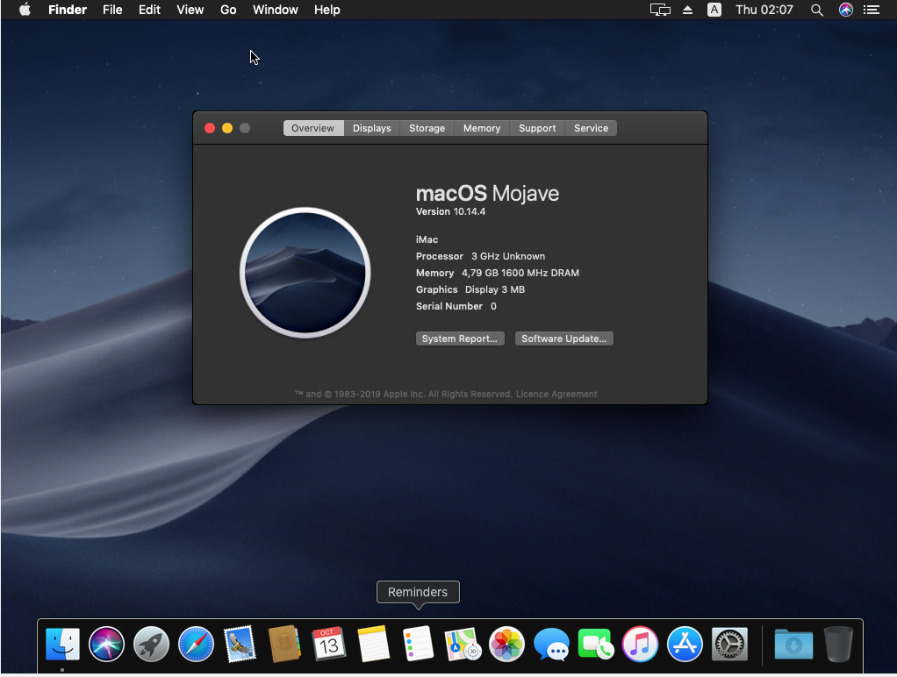**

**Рис.1 Информация о компьютере**

**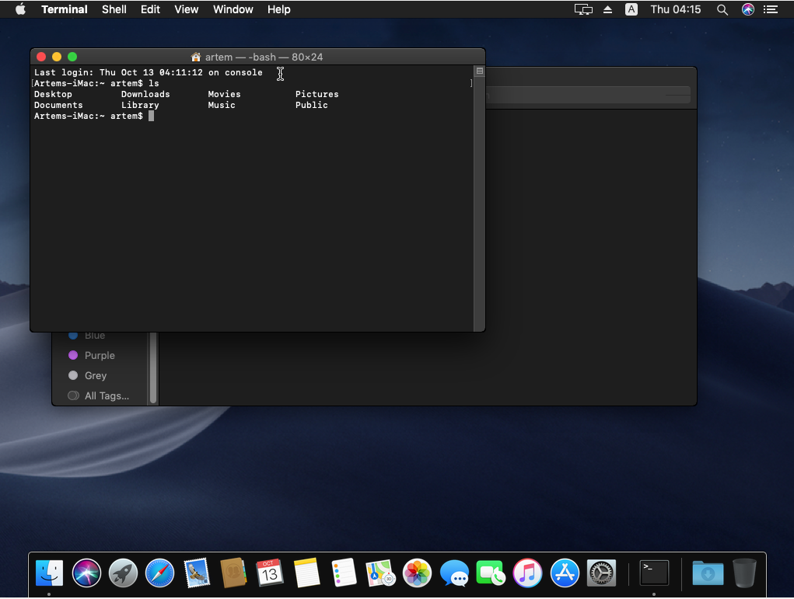**

**Рис.2 Работа с терминалом**

**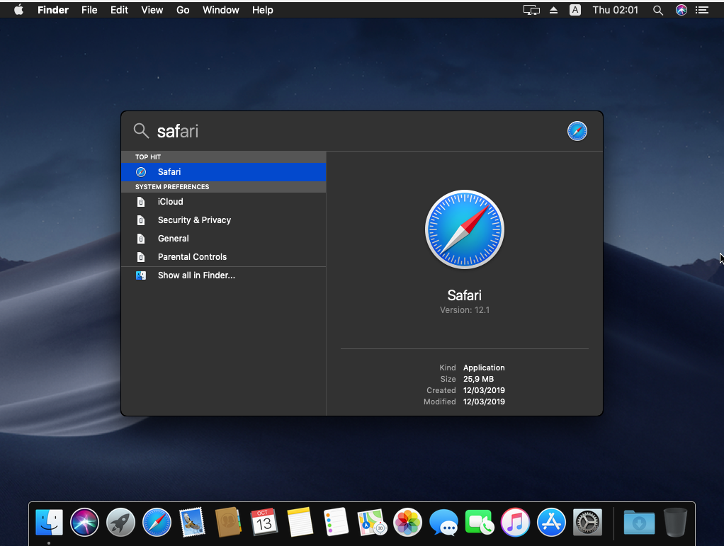**

**Рис.3 Демонстрация работы** **Spotlight**

****

**Рис.4 Панель dock**

**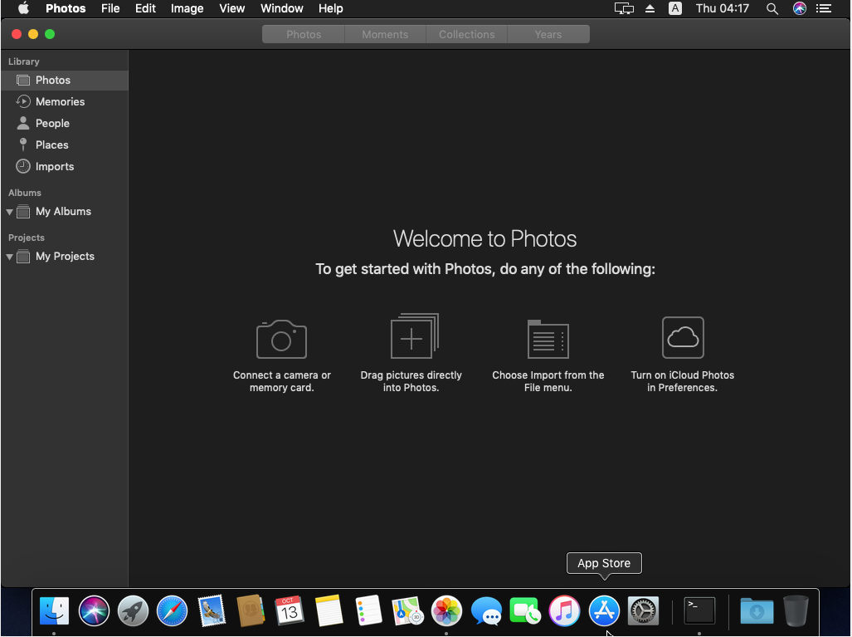**

**Рис.5 Приложение Photos**

**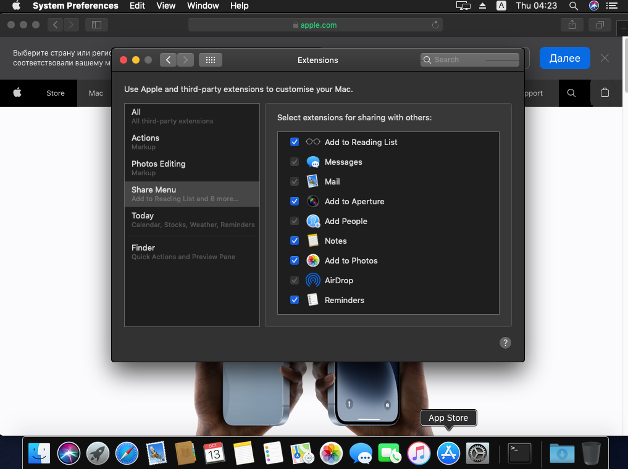**

**Рис.6 Приложения**

**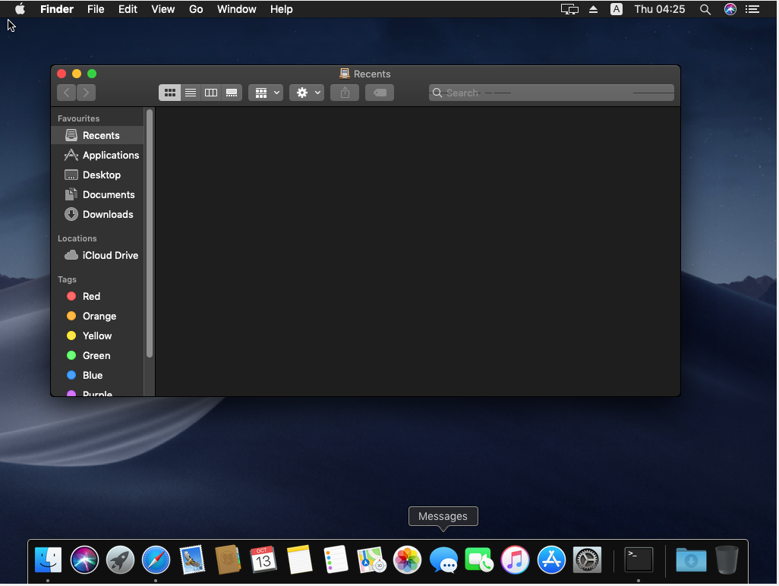**

**Рис.7 Finder**

****

**Рис.8 System preferences**

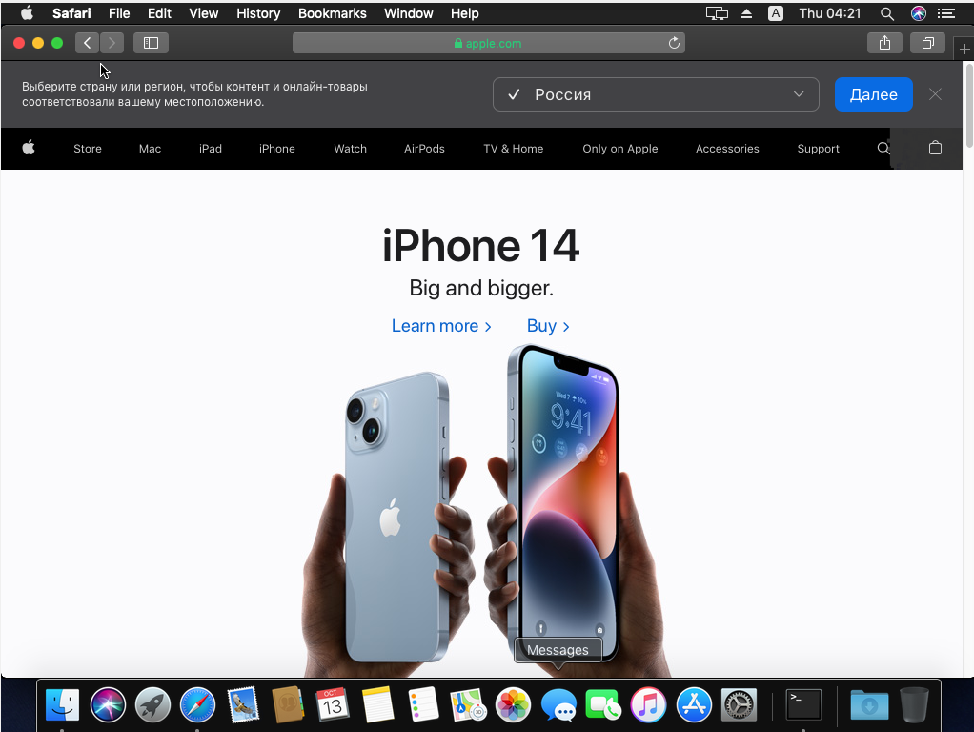

**Рис.9 Установление пароля**

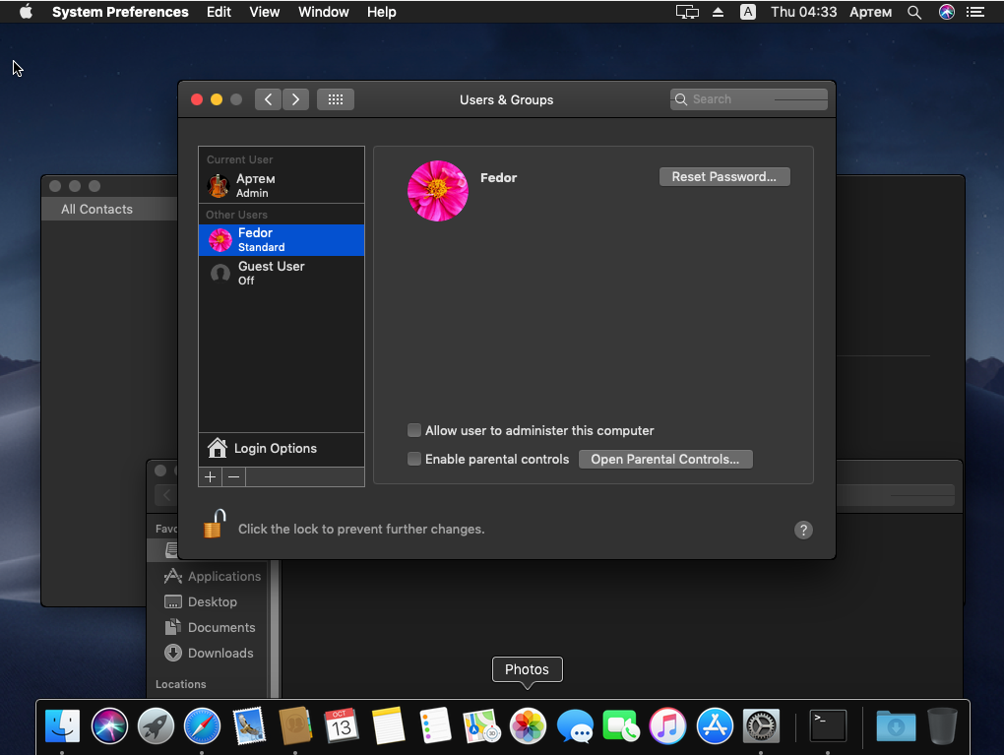

**Рис.10 Создание пользователя**

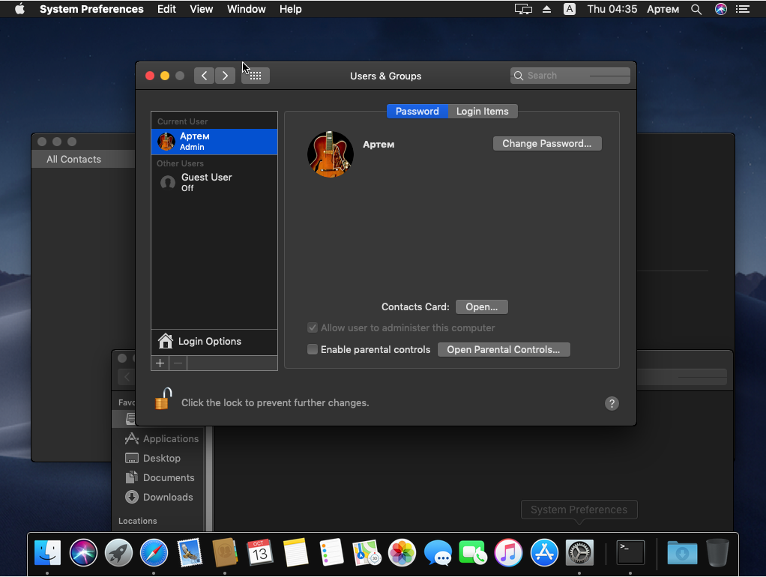

**Рис.11 Удаление пользователя**

**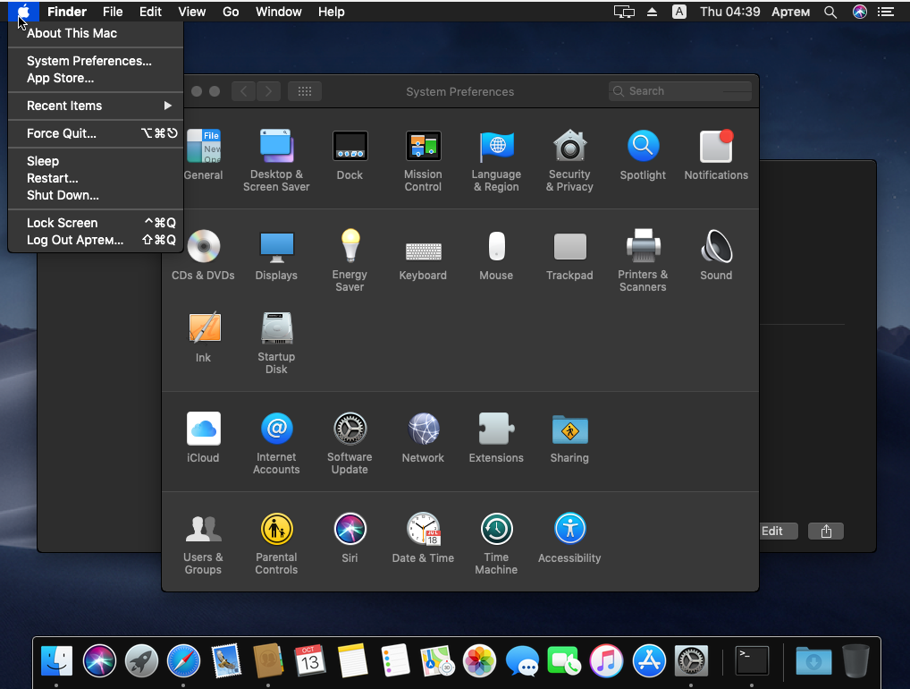**

**Рис.12 Выход**

**Вывод:** в ходе выполнения лабораторной работы были получены практические навыки по работе в среде Мас OS Х.

**КОНТРОЛЬНЫЕ ВОПРОСЫ И ЗАДАНИЯ**

1. Назовите процессоры, с которыми работает Mac OS.

PowerPC и Intel

1. Опишите ядро XNU.

Основа системы — Darwin. Darwin — свободное программное обеспечение с открытыми исходными кодами. Его ядром является XNU (акроним от «Xnu Not Unix» — «Xnu не значит Юникс»), в котором используется ядро Mach и стандартные сервисы BSD (произошедшие от FreeBSD 5).

1. Опишите ядро Darwin.

Darwin — ядро, разработанное компанией Apple Computer после возвращения Стива Джобса. Фактически Darwin представляет собой 9 гибридное ядро, основанное на ядре Mach 2.5 и основанное на ядре FreeBSD. Darwin доступна в двоичном виде для процессоров архитектур PowerPC и x86, исходные коды официального дерева ядра доступны для архитектуры PowerPC и частично (на текущий момент не официально) для x86

1. Перечислите версии Mac OS.

Public Beta / Kodiak – 2001

Mac OS X 10.1 Puma – 2002

Mac OS X 10.2 Jaguar – 2003

Mac OS X 10.3 Panther – 2005

Mac OS X 10.4 Tiger – 2006

Mac OS X 10.5 Leopard – 2009

Mac OS X 10.6 Snow Leopard – 2011

Mac OS X 10.7 Lion – 2012

OS X 10.8 Mountain Lion – 2013

OS X 10.9 Mavericks – 2014

OS X 10.10 Yosemite – 2015

OS X 10.11 El Capitan – 2016

macOS 10.12 Sierra 10.12 – 2017

macOS 10.13 High Sierra – 2018

Существуют и серверные версии:

Mac OS X Server 1.0 (Rhapsody) – 16 марта 1999

Mac OS X Server 10.0 (Cheetah Server) – 21 мая 2000

Mac OS X Server 10.1 (Puma Server) – 25 сентября 2001

Mac OS X Server 10.2 (Jaguar Server) – 24 августа 2002

Mac OS X Server 10.3 (Panther Server) – 24 октября 2003

Mac OS X Server 10.4 (Tiger Server) – 29 апреля 2005

Mac OS X Server 10.5 (Leopard Server) – 25 октября 2007

Mac OS X Server 10.6 (Snow Leopard Server) – 28 сентября 2009

Mac OS X 10.7 (Lion Server) – 20 июля 2011

OS X Server 2.0 (Mountain Lion) – 25 июля 2012

OS X Server 3.0 (Mavericks) – 23 октября 2013

OS X Server 4.0 (Yosemite) – 16 октября 2014

OS X Server 4.1 (Yosemite) – 8 апреля 2015

OS X Server 5.0 (Yosemite 10.10.4 и El Capitan 10.11) – 16 сентября 2015

OS X Server 5.1 (10.11.4 El Capitan) – 21 марта 2016

macOS Server 5.2 (El Capitan 10.11 и Sierra 10.12) – 20 сентября 2016

macOS Server 5.3 (Sierra 10.12.4) – 17 марта 2017

macOS Server 5.4 (High Sierra 10.13) – 25 сентября 2017

1. Назовите и опишите основные элементы рабочего стола в Mac OS X.

* Собственно, рабочий стол, на котором вы точно так же, как и в других операционных системах, можете размещать свои файлы, ярлыки (в Mac OS X ярлык называется не shortcut, а alias).
* Присоединенные в данный момент носители информации. В их роли могут выступать логические съемные и несъемные жесткие диски, CD/DVD/HD DVD/Blue Ray диски, Flash носители в том числе и flash носители на различных устройствах, таких как цифровые фотоаппараты, плееры и т.п. Также в этой области отображаются cмонтированные образы дисков (iso, dmg и др.).
* Строка меню активного приложения. В отличие от многих операционных систем в Mac OS X она отображается вверху.
* Панель dock. В ней содержатся значки приложений и файлов, к которым пользователю необходим быстрый допуск, а также значки запущенных приложений. Полоска которая находится немного левее корзины разделяет ярлыки приложений и файлов.
* Spotlight – технология поиска интегрированная в Mac OS X 10.4. Для поиска любой информации по вашему компьютеру достаточно просто вызвать меню Spotlight и написать хоть слово о том, что вы ищете.
* Быстрая смена пользователя. Очень удобная особенность, позволяющая, не завершая сеанс, сменить пользователя. Жирным шрифтом вверху отображается имя текущего 15 пользователя. Для того, чтобы возобновить (или начать) сеанс другого пользователя, просто щелкните на имени вверху и выберите нужного пользователя из списка. Сама возможность быстрой смены пользователя устанавливается в пульте "Users" ("Пользователи") панели управления. В разделе "Login options" с помощью флажка "Enable fast user switching".
* Область индикаторов. В этой области отображаются миниатюрные значки-индикаторы. Их можно менять местами или вообще убирать с панели очень просто: удерживая клавишу command перетащите значок в нужное место, или вытащите его за границы панели, тем самым вообще удалив его. Для восстановления значка воспользуйтесь соответствующим пультом в панели управления.
* Apple Menu. Это меню содержит ряд команд и настроек:
* Окно Finder

1. Назовите и опишите основные пункты Apple Menu.

* About This Mac – позволяет получить информацию о компьютере и операционной системе (версия операционной системы, процессор, количество установленной оперативной памяти, загрузочный диск). Также из этого окна можно получить более подробную информацию о вашем компьютере, нажав кнопку "More info..." и обновить программное обеспечение, нажав "Software update", собственно для этого есть команда в Apple menu с одноименным названием.
* Software Update... – пункт отвечает за обновление ПО, установленного на вашем компьютере. Для его успешного выполнения необходимо наличие соединения с Интернет. При этом будет выполнен поиск обновленных версий программ, а также самой операционной системы. После этого для обновления достаточно отметить нужные вам программы и нажать "Install".
* Mac OS X Software... – отправит вас в раздел сайта Apple.com, посвященный программам, разработанным для Mac.
* System Preferences... – этот пункт просто откроет панель управления, с помощью которой вы сможете тонко настроить любые параметры системы.
* Dock – настройка панели док, которая описана выше.
* Recent Items – меню, в котором отображаются программы, документы, серверы, которыми вы недавно пользовались. С помощью пункта "Clear list" вы можете очистить это меню.
* Force Quit... – полезная функция, которая заключается в форсированном завершении работы программы. Необходим этот пункт в тех случаях, когда программа "зависла" (что в Mac OS X случается крайне редко), либо долго не отвечает. Для этого, вызвав этот пункт в соответствующем окне достаточно выбрать имя программы, которая не отвечает (ее 17 название может также сопровождаться текстом "not responding") и нажать "Force Quit".
* Sleep – переводит компьютер в "спящий режим".
* Restart... – перезагружает компьютер.
* Shut Down – выключение компьютера.
* Log Out ... – завершение сеанса и переход к окну смены пользователя.

1. Назовите приложение для работы с файлами и каталогами.

Finder

1. Назовите основные каталоги Mac OS X.

* Applications (Программы), как следует из названия, предназначена для прикладных программ;
* System (Система) — основные файлы операционной системы;
* Library (Бмблиотеки) — дополнительные файлы системы и прикладных программ, а также общесистемные настройки;
* Users (Пользователи) — домашние каталоги пользователей, в которых, в свою очередь, могут находиться вложенные папки Library и Applications.

1. Опишите, какая файловая система используется в Mac OS X.

Mac OS Extended

1. Перечислите основные типы файлов и их назначение.

.pkg (от слова Packages) - это дистрибутивы программ.

.sit - наиболее распространенный в среде маков архив,

.sitx - относительно недавно появившаяся новая версия формата sit, обеспечивающая лучшее сжатие

.sea - самораспаковывающаяся версия архива sit для Classic системы.

.txt - простой текстовый файл

.rtf - форматированный текст.

.pages - файл созданный в программе Pages из нового пакета Apple iWork

1. Назовите файлы, которые используются для запуска приложений.

.pkg

1. Приведите последовательность действий для настройки сетевого подключения.

* Нажмите значок «Системные настройки» в Apple Menu.
* Выберите Ethernet из списка слева от панели
* Введите настройки типа подключения, предоставляемого вашим провайдером:
  1. Если ваш интернет-провайдер говорит вам использовать протокол DHCP: Выберите «Использовать DHCP» во всплывающем меню «Настройка IPv4» и ваш интернетпровайдер может автоматически настроить для вас практически все настройки TCP / IP!
  2. Если вы не будете использовать DHCP: Выберите «Вручную» во всплывающем меню «Настройка IPv4». Затем введите настройки, предоставленные вашим 29 провайдером в полях «IP-адрес», «Маска подсети», «Маршрутизатор» и «DNS-серверы».
* Нажмите Command + Q